Painel dos Alimentos 2 – Quanto Sal Consome o Zé?

1. Identificação do trabalho
Título do painel:
Quanto Sal Consome o Zé?
Escola:
Escola Básica 2,3 de Santo António – Agrupamento de Escolas de Santo António, Barreiro
Turma:
8.ºD
Professora responsável:
Ana Mafalda Cardeira Dória

2. Descrição da atividade
No âmbito do desafio “Painel dos Alimentos”, os alunos desenvolveram um painel de sensibilização sobre o consumo excessivo de sal e os seus efeitos na saúde.
Partindo de uma pesquisa sobre os hábitos alimentares dos jovens, foram selecionados vários alimentos consumidos no quotidiano, como pizza, batatas fritas, pão, queijo e snacks industrializados.
Os alunos pesquisaram a quantidade aproximada de sal presente em cada alimento e representaram visualmente esses valores através de pequenas saquetas com sal real. A utilização das saquetas permitiu transformar valores abstratos em algo concreto e visualmente impactante.
A composição do painel foi organizada em torno de uma silhueta humana, procurando demonstrar a relação entre alimentação, corpo humano e saúde cardiovascular. O coração representado no interior da figura humana reforça visualmente os impactos do excesso de sal no organismo.
O painel pretende sensibilizar a comunidade escolar para escolhas alimentares mais conscientes e equilibradas.

3. Relação com os inquéritos realizados
Antes da realização dos painéis, os alunos responderam a um inquérito digital criado através do Google Forms sobre hábitos alimentares, consumo de sal e leitura de informação nutricional.
Os resultados obtidos permitiram identificar hábitos de consumo frequentes entre os alunos, verificando-se um consumo regular de snacks salgados, alimentos fritos, pizzas e produtos processados. O questionário revelou ainda que muitos alunos raramente consultam os rótulos nutricionais para verificar a quantidade de sal presente nos alimentos.
Com base nos resultados do inquérito, os alunos selecionaram os alimentos representados nos painéis, procurando trabalhar exemplos próximos da realidade alimentar da comunidade escolar.
A recolha e análise destes dados permitiram tornar o projeto mais significativo, consciente e diretamente relacionado com os hábitos alimentares reais dos participantes.

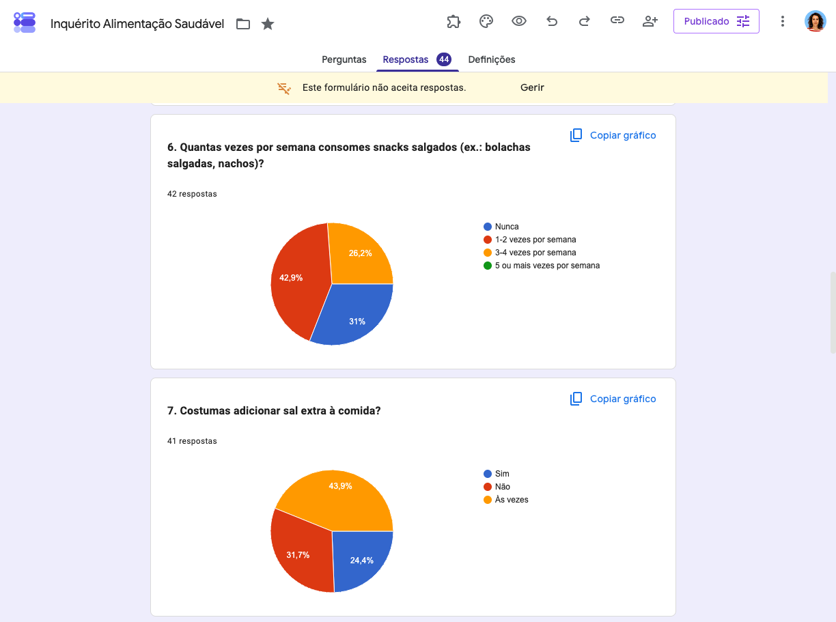
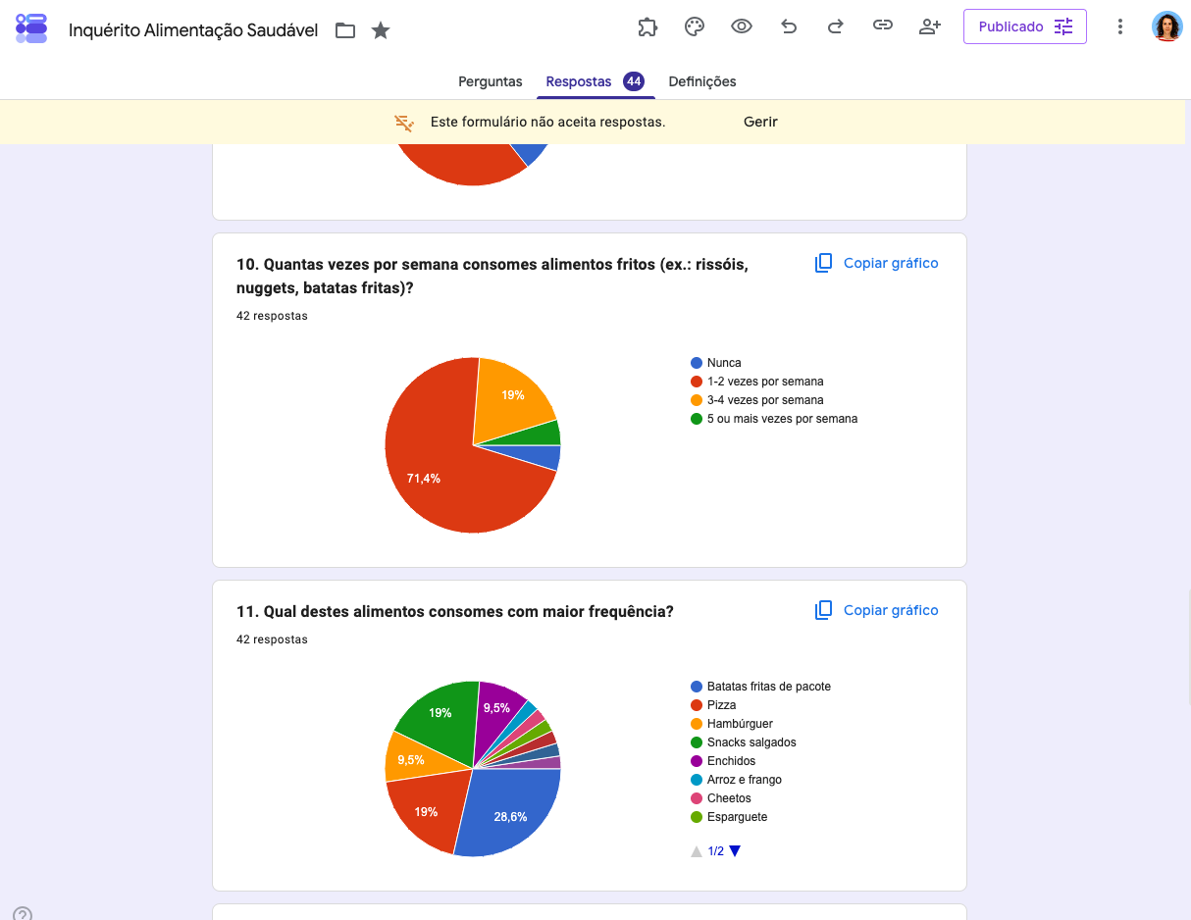
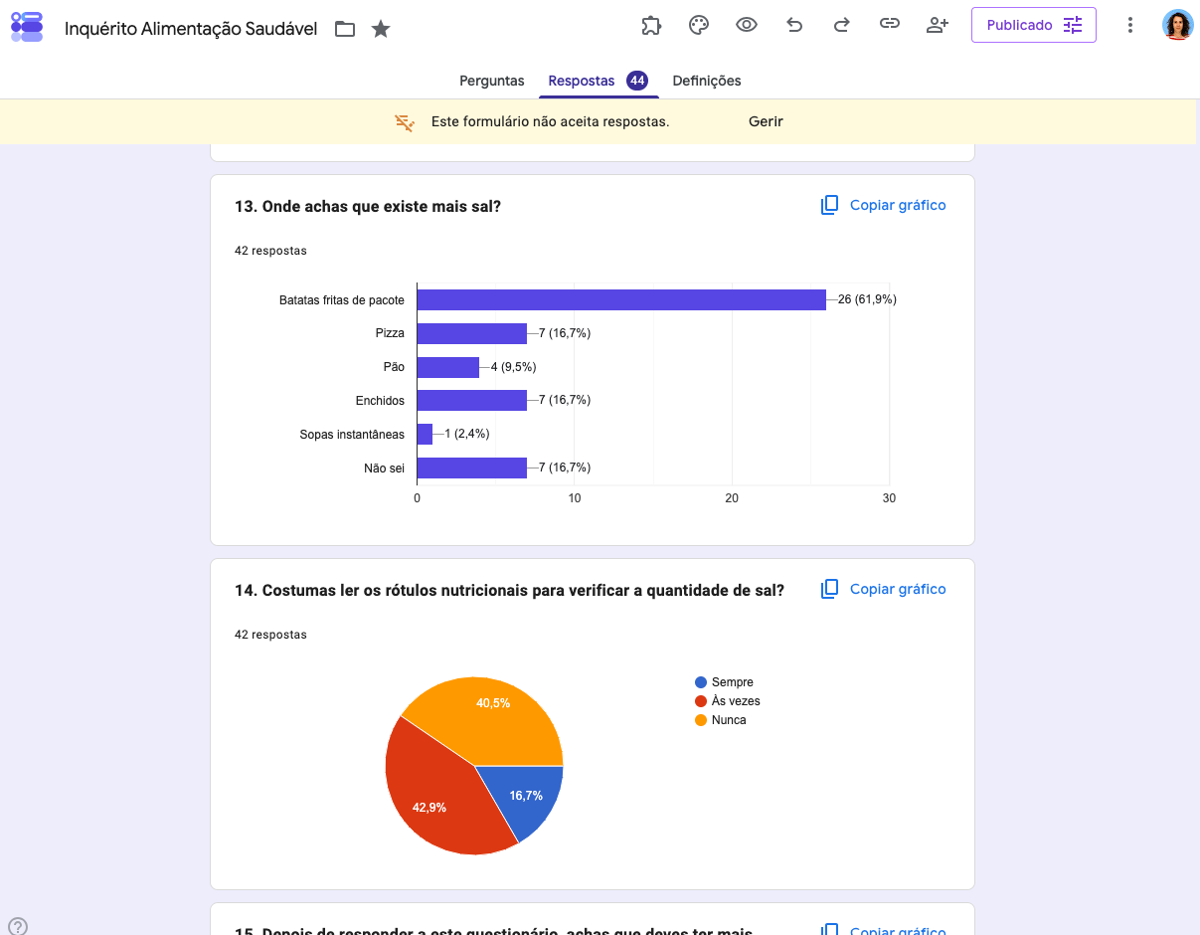

4. Pesquisa e investigação
Os alunos realizaram pesquisas sobre:
- consumo diário recomendado de sal;
- consequências do excesso de sal na saúde;
- hipertensão arterial e doenças cardiovasculares;
- diferenças entre alimentos naturais e processados;
- importância de hábitos alimentares equilibrados.
A investigação permitiu desenvolver competências de pesquisa, análise crítica e sensibilização para a saúde alimentar.

5. Características do painel
Dimensões aproximadas:
Painel com dimensões superiores a 1 m², aproximadamente 1,50 m × 1,10 m.
Materiais utilizados:
- papel de cenário;
- marcadores e lápis de cor;
- saquetas plásticas;
- sal;
- fita-cola;
- desenhos realizados pelos alunos.
Local de exposição:
Bar dos Alunos da Escola Sede

6. Envolvimento dos alunos
Os alunos participaram:
- na pesquisa dos alimentos;
- na recolha de informação nutricional;
- na medição das quantidades de sal;
- na elaboração dos desenhos;
- na composição visual do painel;
- na montagem final do trabalho.
O projeto foi desenvolvido de forma colaborativa, promovendo a participação ativa e a consciencialização para hábitos de vida saudáveis.

7. Registo fotográfico
